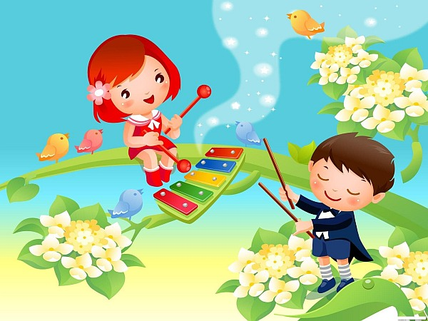
Консультация для родителей «Малыш и музыка»

Многолетняя практика работы с детьми раннего возраста показала: уже на первом году жизни малыши любят слушать детские песенки, в исполнении которых затем (при повторении в течение трех-пяти дней) принимают посильное участие: подговаривают простые слова или слоги, звукоподражают («ав», «мяу», «ой», «да!»), подпевают «ля-ля» поющему взрослому. А в возрасте 2 года 6 месяцев дети могут подпевать отдельные строчки песенки (те, которые удобны для них в речевом плане), достаточно верно передавая общее направление мелодии. Если мама не только поет, но и аккомпанирует себе на музыкальном инструменте, то малыш внимательно будет слушать и музыкальное вступление песни, и проигрыш. Маленькие дети с большим интересом слушают, а затем и узнают знакомые мелодии песен, которые взрослый исполняет на таких музыкальных инструментах, как фортепиано, скрипка, дудочка, металлофон и гармошка.
Каждый день приобщайте ребенка к музыке, играя с ним, доставляя ему радость. Например, мама включает запись одного-двух куплетов марша или поет мелодию (на «ля-ля») бодро и четко. Вместе с ребенком шагает по кругу. С окончанием музыки они останавливаются. «Хорошо шагать под музыку? Еще» - спрашивает мама. Как правило, дети отвечают: «Да». Маршируют еще раз. Затем без остановки, без паузы мама включает другую музыку – быструю, легкую, говорит: «Другая музыка! Так и хочется побегать!». Бегут. (Музыкальное сопровождение бега должно звучать короче, чем марш.) И опять один куплет марша и ходьба. Первые два-три занятия мама вместе с ребенком чередуют марш и бег. А затем мама предлагает «поучить» мишку, зайца или куклу (игрушки должны быть небольшими). Теперь малыш (с игрушкой) самостоятельно марширует и бегает, ориентируясь на скорость звучания (темп) и характер музыки. Учите малыша плясать: хлопать, топать, переступать с ноги на ногу; подняв руки, поворачивать кисти рук; делать полуприсяды – «пружинку». Учите ребенка одновременно притопывать ногой и хлопать в ладоши, кружиться и, подняв одну или обе руки, делать вращательные движения кистями («ручки пляшут»), делать два-три шажка вперед-назад и движение «ручки пляшут». Веселая музыка, радостные лица взрослых еще больше побуждают малыша к пляске.
Если при этом звучит яркая плясовая (лучше народная), рядом пляшет мама (бабушка, папа) взрослый пляшет ритмично, не забывает менять плясовые движения с началом следующего куплета, включает посильные для маленького ребенка движения, умело поощряет самостоятельную пляску малыша, тогда пляска «в радость и на пользу».
Большое внимание необходимо уделять слушанию музыки – основе музыкального воспитания. Если ребенку 2 года 6 месяцев ( чуть больше), с ним можно поиграть в «Угадайку»: малыш прослушивает две-три (пять-шесть) музыкальные пьесы (разумеется, с каждой из них его надо познакомить заранее), запоминает, узнает, называет музыкальное произведение или по своему желанию самостоятельно может выразить их содержание в движении. Например, пьесы Г.Фрида малыш сопровождает таким показом: «Птички спят» - сидит, склонив голову, руки под щекой («спит»); «Птички чирикают» - подпевает «чик-чирик»; «Птички летают» - разводит руки в стороны, помахивает ими, бегает по комнате («летает»); «Птички клюют зернышки» - присаживается, постукивает указательным пальцем по полу («клюет»). Взрослый включает запись пьесы «Большая собака» М.Раухвергера, услышав которую ребенок убегает, прячется – «птичка улетает».
Радуемся
Музыкальной памяти малышей;
Желанию слушать, умению слышать;
Способности различать характер музыки;
Умению слышать изменения силы звука (форте, пиано), скорости звучания (быстро, медленно);
Умению различать высокие и низкие звуки (в том случае, если кто-либо из взрослых умеет играть на музыкальном инструменте).
Хорошо, если у ребенка есть любимая музыка, и он просит ее еще и еще, а также любимые музыкальные инструменты.
Радуемся
Если малыш просит спеть песенки, повторить ту, которая ему больше нравится, подпевает взрослому;
Если малыш из многих игр выбирает ту, в которой звучит музыка.
Интерес, внимание, любовь к музыке помогают развивать музыкальную память, слух, чувство ритма – основу музыкальности.
У многих родителей дома почти все время звучит музыка – долго и громко. «Мы стараемся приучить малыша…», «Пусть слушает, веселится», «Пусть привыкает, развивается, будет музыкальным – это полезно» - думают родители. Вот и приходится ребенку постоянно слушать аудиозаписи с выступлениями эстрадных звезд, трансляции ди-джеев по радио, яркие шоу поп-групп в телепередачах – весь этот непрерывный громкий и долгий шумовой фон. А ведь громкие звуки раздражают, пугают малышей, отрицательно воздействуя на нервную систему, портят слух. «А нашему ребенку нравится громкая музыка! Он привык - не плачет»,- часто говорят молодые родители. Да, малыш может привыкнуть к громко звучащим радио, телевизору, к громкой речи взрослых, но при этом он постепенно теряет способность слышать многие звуки природы, музыки, речи, вырабатывают привычку громко разговаривать, кричать.
Крикливая речь и крикливое пение портят голосовой аппарат малышей. Ребенок громко поет, даже кричит, голос его дрожит, напряжен, а взрослые поощряют его, радостно хлопают. Похвалили, и малыш старается петь еще громче, а песни-то уже нет, нет мелодии, он ее перекричал и уже не слышит, что поет. Малыш не справился с песней не потому, что от природы не музыкален или мал еще. Это наша громкая речь, оглушительное звучание аудио- и видеотехники научили его механически подражать услышанному и не научили прислушиваться.
Что же происходит, если музыка звучит часами? И не только веселая или грустная музыка, а песни, исполняемые ансамблями, группами в стиле рок, поп, хэви-металл, рэп и т.п., - бравурные, громкие, страстные, агрессивные – разные, но отнюдь не для малышей. Ребенок от такой музыки становится возбужденным, раздражительным, драчливым и даже агрессивным. Плохо спит и хуже ест. Такое громкое и долгое звучание вырабатывает негативное отношение к музыке вообще, формирует рефлекс самозащиты – малыш «учится не слушать» музыку, не обращать на нее внимание и, как результат, не хочет вслушиваться и понимать «хорошую музыку».
Зададим себе вопрос: всегда ли мы взрослые, хотим, чтобы в нашем доме с утра до вечера беспрерывно звучала музыка? Нет, у нас бывает разное настроение, не всегда хорошее самочувствие, часто музыка мешает, создавая иной настрой. Все это относится и к детям.
К сведению родителей: малыш 2-3 лет может активно слушать беспрерывно звучащую музыку 1,5-2 минуты. После паузы - еще 1-2 минуты. Потом «отключается»: старается не слушать то, что звучит, тратит на это энергию, силы. Либо терпит, слушает и тоже расходует силы, что отражается на его нервной системе.
Будьте внимательны, когда говорите своему ребенку: «Слушай музыку!» (какую, как, когда и сколько); «Спой песенку» (Когда, сколько и что? «Пой ласково» или «Пой весело», или «Пой громче всех!»); «Попляши!» (Под какую музыку? Сколько? Что, как, когда? Какое настроение у ребенка? Здоров ли он?).

